[10.C3.B6] [M1] [TN]
Câu 1. Trong tam giác $ABC$ bất kì với $BC=a, AC=b, AB=c$ và $S$ là diện tích tam giác $ABC$. Khẳng định nào sau đây đúng?
A. $S=\frac{1}{2}bcsinB$. B. $S=\frac{1}{2}bcsinC$.
C. $S=\frac{1}{2}acsinA$. D. $S=\frac{1}{2}bcsinA$.
Lời giải
Diện tích tam giác $ABC$ là $S=\frac{1}{2}bcsinA=\frac{1}{2}acsinB=\frac{1}{2}absinC$. Chọn D.
[10.C2.B3] [M1] [TN]
Câu 2. Cặp số $\left(x;y\right)$ nào sau đây là nghiệm của bất phương trình $2x−y+1<0$?
A. $\left(2;−1\right)$. B. $\left(1;4\right)$. C. $\left(3;5\right)$. D. $\left(0;−1\right)$.
Lời giải
Thay $\left(1;4\right)$ vào bất phương trình: $2⋅1−4+1=−1<0$ (thỏa mãn). Các cặp còn lại cho giá trị $6$, $2$, $2$ đều không nhỏ hơn $0$. Chọn B.
[10.C3.B5] [M1] [TN]
Câu 3. Cho góc $α$ thỏa mãn $0°<α<90°$. Khẳng định nào sau đây là đúng?
A. $tanα<0$. B. $cosα>0$. C. $cotα<0$. D. $sinα<0$.
Lời giải
Với $0°<α<90°$ thì $sinα$, $cosα$, $tanα$, $cotα$ đều dương, nên $cosα>0$. Chọn B.
[10.C1.B1] [M1] [TN]
Câu 4. Trong các phát biểu sau, phát biểu nào là mệnh đề?
A. Các em hãy cố gắng học tập! B. 3 là số nguyên tố.
C. Hôm nay trời đẹp quá! D. Bạn có khỏe không?
Lời giải
“3 là số nguyên tố” là câu khẳng định có tính đúng sai xác định nên là mệnh đề; các câu còn lại là câu cảm thán, câu cầu khiến, câu hỏi. Chọn B.
[10.C1.B2] [M1] [TN]
Câu 5. Ký hiệu nào sau đây dùng để viết đúng mệnh đề: “3 là một số tự nhiên”?
A. $3∈ℕ$. B. $3⊂ℕ$. C. $3≤ℕ$. D. $3<ℕ$.
Lời giải
3 là một phần tử của tập số tự nhiên nên viết $3∈ℕ$. Chọn A.
[10.C3.B6] [M1] [TN]
Câu 6. Cho tam giác $ABC$, mệnh đề nào sau đây đúng?
A. $a^{2}=b^{2}+c^{2}−2bccosB$. B. $a^{2}=b^{2}+c^{2}−2bccosA$.
C. $a^{2}=b^{2}+c^{2}+2bccosA$. D. $a^{2}=b^{2}+c^{2}−2bccosC$.
Lời giải
Theo định lí côsin: $a^{2}=b^{2}+c^{2}−2bccosA$. Chọn B.
[10.C2.B3] [M1] [TN]
Câu 7. Trong các bất phương trình sau, bất phương trình nào là bất phương trình bậc nhất hai ẩn?
A. $2x^{2}+5y>3$. B. $3x^{2}+2x−4>0$.
C. $2x−5y+3z≤0$. D. $2x+3y<5$.
Lời giải
Phương án A, B chứa $x^{2}$; phương án C có ba ẩn. Chỉ $2x+3y<5$ là bất phương trình bậc nhất hai ẩn. Chọn D.
[10.C1.B1] [M1] [TN]
Câu 8. Trong các câu sau, câu nào là mệnh đề chứa biến?
A. $\left(x^{2}+x\right)⋮3, x∈ℕ$. B. 18 là số chẵn.
C. Hình chữ nhật có hai đường chéo bằng nhau. D. 9 là số nguyên tố.
Lời giải
Câu $\left(x^{2}+x\right)⋮3, x∈ℕ$ chứa biến $x$, tính đúng sai phụ thuộc vào giá trị của $x$ nên là mệnh đề chứa biến. Chọn A.
[10.C3.B5] [M2] [TN]
Câu 9. Cho góc $α$ thỏa mãn $90°<α<180°$. Trong các đẳng thức sau đây, đẳng thức nào sai?
A. $tan\left(180°−α\right)=−tanα$. B. $cot\left(180°−α\right)=cotα$.
C. $sin\left(180°−α\right)=sinα$. D. $cos\left(180°−α\right)=−cosα$.
Lời giải
Ta có $cot\left(180°−α\right)=−cotα$, nên đẳng thức $cot\left(180°−α\right)=cotα$ sai. Chọn B.
[10.C2.B4] [M2] [TN]
Câu 10. Điểm nào sau đây không thuộc miền nghiệm của hệ bất phương trình $\left\{\begin{matrix}y>0 \\ 5x−y+4<0\end{matrix}\right.$?
A. $\left(−1;4\right)$. B. $\left(0;0\right)$. C. $\left(−3;4\right)$. D. $\left(−2;4\right)$.
Lời giải
Điểm $\left(0;0\right)$ có $y=0$, không thỏa mãn $y>0$ nên không thuộc miền nghiệm. Chọn B.
[10.C1.B2] [M2] [TN]
Câu 11. Cho $A=\{1;3;5\}$. Tập hợp nào sau đây là tập con của tập $A$?
A. $\{1;3\}$. B. $\{1;3;5;6\}$. C. $\{⌀\}$. D. $\{0;1;5\}$.
Lời giải
Mọi phần tử của $\{1;3\}$ đều thuộc $A$ nên $\{1;3\}⊂A$. Chọn A.
[10.C2.B4] [M1] [TN]
Câu 12. Hệ bất phương trình nào là hệ bất phương trình bậc nhất hai ẩn?
A. $\left\{\begin{matrix}4x−3y≤1 \\ 2x+9y>−5\end{matrix}\right.$. B. $\left\{\begin{matrix}−6x+2y≥5 \\ 6xy−5y≤1\end{matrix}\right.$.
C. $\left\{\begin{matrix}3x^{3}−2y>1 \\ 5x+4y≤2\end{matrix}\right.$. D. $\left\{\begin{matrix}7x−2y^{2}>5 \\ 4x+3y≤1\end{matrix}\right.$.
Lời giải
Hệ ở phương án A gồm hai bất phương trình bậc nhất hai ẩn; phương án B chứa $xy$, phương án C chứa $x^{3}$, phương án D chứa $y^{2}$. Chọn A.
[10.C2.B3] [M2] [ĐS]
Câu 13. Bạn Nam tiết kiệm được 450 nghìn đồng. Trong đợt ủng hộ các bạn học sinh đồng bào miền Trung bị lũ lụt vừa qua, bạn Nam đã ủng hộ $x$ tờ tiền loại 20 nghìn đồng, $y$ tờ tiền loại 10 nghìn đồng. Khi đó:
a) Tổng số tiền loại 20 nghìn đồng mà bạn Nam đã ủng hộ là $20x$ nghìn đồng.
b) Tổng số tiền loại 10 nghìn đồng mà bạn Nam đã ủng hộ là $20y$ nghìn đồng.
c) Tổng số tiền bạn Nam đã ủng hộ là $20x+10y$ nghìn đồng.
d) Bất phương trình biểu thị số tiền đã ủng hộ của bạn Nam là $20x+10y≤450$.
Lời giải
a) Số tiền loại 20 nghìn đồng là $20x$ nghìn đồng. Đúng.
b) Số tiền loại 10 nghìn đồng là $10y$ nghìn đồng, không phải $20y$. Sai.
c) Tổng số tiền đã ủng hộ là $20x+10y$ nghìn đồng. Đúng.
d) Số tiền ủng hộ không vượt quá số tiền tiết kiệm nên $20x+10y≤450$. Đúng.
[10.C1.B2] [M2] [ĐS]
Câu 14. Cho ba tập hợp $A=\left[−2;2\right], B=\left[1;5\right], C=\left[0;1\right)$. Khi đó:
a) $A∪B=\left[−2;1\right)$.
b) $A∩B=\left[1;2\right]$.
c) $C⊂A$.
d) $A⊂B$.
Lời giải
a) $A∪B=\left[−2;2\right]∪\left[1;5\right]=\left[−2;5\right]$. Sai.
b) $A∩B=\left[−2;2\right]∩\left[1;5\right]=\left[1;2\right]$. Đúng.
c) Mọi $x∈\left[0;1\right)$ đều thỏa mãn $−2≤x≤2$ nên $C⊂A$. Đúng.
d) $−2∈A$ nhưng $−2∉B$ nên $A⊄B$. Sai.
[10.C1.B2] [M2] [TLN]
Câu 15. Viết tập hợp $A=\left\{x∈ℕ∣\left(x+1\right)\left(x^{2}−4\right)=0\right\}$ dưới dạng liệt kê các phần tử, khi đó tập hợp $A$ có mấy phần tử?
Đáp án: 1
Lời giải
$\left(x+1\right)\left(x^{2}−4\right)=0⇔x=−1$ hoặc $x=±2$. Vì $x∈ℕ$ nên $x=2$, suy ra $A=\{2\}$. Vậy tập $A$ có $1$ phần tử.
[10.C3.B6] [M3] [TLN]
Câu 16. Một người đi dọc bờ biển từ vị trí $A$ đến vị trí $B$ và quan sát một ngọn hải đăng. Góc nghiêng của phương quan sát từ các vị trí $A,B$ tới ngọn hải đăng với đường đi của người quan sát lần lượt là $45°$ và $75°$. Biết khoảng cách giữa hai vị trí $A,B$ là $30\text{ m}$ (như hình vẽ). Ngọn hải đăng cách bờ biển bao nhiêu mét (kết quả làm tròn đến hàng đơn vị)?
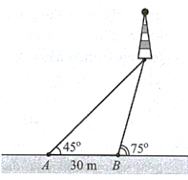
Đáp án: 41
Lời giải
Gọi $C$ là vị trí ngọn hải đăng, $H$ là hình chiếu của $C$ trên bờ biển và $h=CH$. Tam giác $ACH$ vuông cân tại $H$ nên $AH=h$; trong tam giác vuông $BCH$ có $BH=\frac{h}{tan75°}$. Do $AH−BH=AB=30$ nên
$h\left(1−\frac{1}{tan75°}\right)=30⇒h=\frac{30tan75°}{tan75°−1}≈40,98≈41$ (m).
[10.C2.B4] [M3] [TLN]
Câu 17. Cho hệ bất phương trình $\left\{\begin{matrix}x+y≥5 \\ x−2y≤2 \\ y≤3\end{matrix}\right. \left(I\right)$. Tìm giá trị nhỏ nhất của tham số $m$ để bất phương trình $2x−5y+m≥0$ nghiệm đúng với mọi cặp số $\left(x;y\right)$ thỏa mãn hệ bất phương trình $\left(I\right)$.
Đáp án: 11
Lời giải
Miền nghiệm của hệ $\left(I\right)$ là tam giác $MNP$ với $M\left(4;1\right)$, $N\left(2;3\right)$, $P\left(8;3\right)$. Bất phương trình $2x−5y+m≥0⇔m≥5y−2x$. Đặt $T=5y−2x$, ta có $T\left(M\right)=−3$, $T\left(N\right)=11$, $T\left(P\right)=−1$ nên giá trị lớn nhất của $T$ trên miền nghiệm là $11$. Yêu cầu bài toán $⇔m≥11$. Vậy giá trị nhỏ nhất của $m$ là $11$.
[10.C3.B5] [M2] [TLN]
Câu 18. Cho $sinx=\frac{3}{5} \left(0°<x<90°\right)$. Biết $cosx=\frac{a}{b}$ với $\frac{a}{b}$ là phân số tối giản. Tính $a+b$.
Đáp án: 9
Lời giải
Vì $0°<x<90°$ nên $cosx>0$, do đó $cosx=\sqrt{1−\sin^{2}x}=\sqrt{1−\frac{9}{25}}=\frac{4}{5}$. Suy ra $a=4$, $b=5$ nên $a+b=9$.
[10.C1.B2] [M1] [TL]
Câu 19. Cho hai tập hợp $A=\left[1;3\right]$ và $B=\left(−1;2\right)$. Tìm tập hợp $C$ là giao của hai tập hợp $A$ và $B$.
Lời giải
Biểu diễn hai tập hợp trên trục số, ta được $C=A∩B=\left[1;3\right]∩\left(−1;2\right)=\left[1;2\right)$.
[10.C3.B5] [M2] [TL]
Câu 20.
a) Cho góc $α$ thỏa mãn $90°<α<180°$ và $cosα=−\frac{1}{3}$. Tính $sinα$.
b) Cho góc $α$ thỏa mãn $0°<α<90°$ và $tanα+cotα=3$. Tính giá trị biểu thức $A=\tan^{2}α+\cot^{2}α$.
Lời giải
a) Vì $90°<α<180°$ nên $sinα>0$. Khi đó $sinα=\sqrt{1−\cos^{2}α}=\sqrt{1−\frac{1}{9}}=\frac{2\sqrt{2}}{3}$.
b) Vì $0°<α<90°$ nên $tanα$, $cotα$ đều có nghĩa và $tanα⋅cotα=1$. Khi đó
$tanα+cotα=3⇒{\left(tanα+cotα\right)}^{2}=9⇒\tan^{2}α+2tanα⋅cotα+\cot^{2}α=9⇒\tan^{2}α+\cot^{2}α=7$.
Vậy $A=7$.
[10.C3.B6] [M3] [TL]
Câu 21. Ông An vừa được cấp một mảnh đất trồng lúa có dạng hình thang $ABCD$ với $AD∥BC$ (xem minh họa hình bên dưới). Cạnh $AB$ dọc theo đường đi và có độ dài $70\text{ m}$. Sử dụng giác kế, người ta đo được các góc $\hat{DAC}=22°$, $\hat{BAC}=54°$ và $\hat{ABD}=73°$. Hãy tính gần đúng diện tích mảnh đất của ông An (đơn vị mét vuông, kết quả chính xác đến hàng đơn vị).
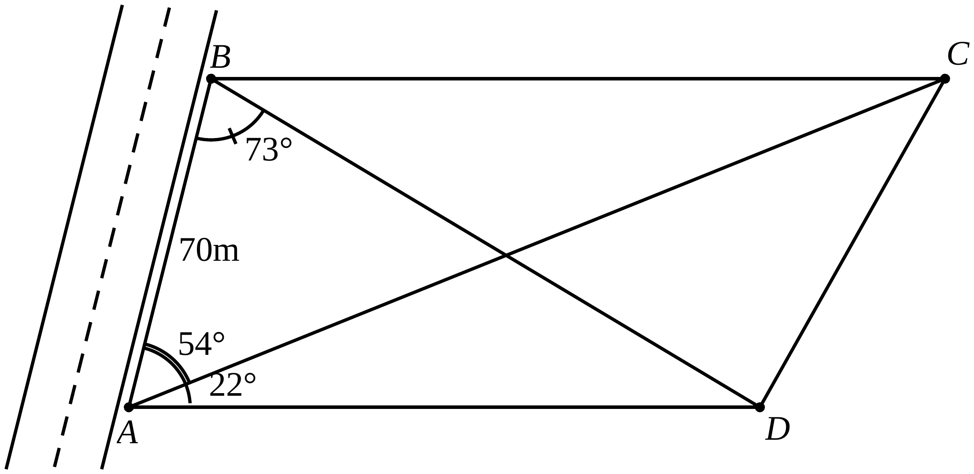
Lời giải
Ta có $\hat{BAD}=54°+22°=76°$. Vì $AD∥BC$ nên $\hat{ABC}=180°−76°=104°$ và $\hat{ACB}=\hat{DAC}=22°$ (so le trong).
Áp dụng định lí sin cho tam giác $ABC$: $\frac{AC}{sin104°}=\frac{AB}{sin22°}⇒AC=\frac{70sin104°}{sin22°}$.
Diện tích tam giác $ABC$ là $S_{ABC}=\frac{1}{2}AB⋅AC⋅sin54°=\frac{{70}^{2}sin104°sin54°}{2sin22°}$.
Lại có $\hat{ADB}=180°−76°−73°=31°$.
Áp dụng định lí sin cho tam giác $ABD$: $\frac{AD}{sin73°}=\frac{AB}{sin31°}⇒AD=\frac{70sin73°}{sin31°}$.
Diện tích tam giác $ACD$ là $S_{ACD}=\frac{1}{2}AC⋅AD⋅sin22°=\frac{{70}^{2}sin104°sin73°}{2sin31°}$.
Vậy diện tích mảnh đất là $S_{ABCD}=S_{ABC}+S_{ACD}≈9548 \left({\text{m}}^{2}\right)$.
[10.C2.B4] [M3] [TL]
Câu 22. Một xưởng sản xuất hai loại sản phẩm là sản phẩm loại I và sản phẩm loại II. Mỗi kg sản phẩm loại I cần 2 kg nguyên liệu và 30 giờ, thu lãi được 40 nghìn đồng. Mỗi kg sản phẩm loại II cần 4 kg nguyên liệu và 15 giờ, thu lãi được 30 nghìn đồng. Xưởng có 200 kg nguyên liệu và 1200 giờ làm việc tối đa. Gọi $x,y$ lần lượt là số kg sản phẩm loại I và loại II mà xưởng sản xuất được.
a) Lập các bất phương trình theo $x$ và $y$ thể hiện tổng số nguyên liệu và tổng thời gian sản xuất của xưởng sao cho có tối đa 200 kg nguyên liệu và 1200 giờ làm việc.
b) Nên sản xuất mỗi loại sản phẩm bao nhiêu để có mức lời cao nhất?
Lời giải
a) Tổng nguyên liệu được dùng là $2x+4y$ (kg) nên ta có $2x+4y≤200$. Tổng thời gian sản xuất là $30x+15y$ (giờ) nên ta có $30x+15y≤1200$.
b) Ta có hệ bất phương trình $\left\{\begin{matrix}2x+4y≤200 \\ 30x+15y≤1200 \\ x≥0 \\ y≥0\end{matrix}\right.⇔\left\{\begin{matrix}x+2y≤100 \\ 2x+y≤80 \\ x≥0 \\ y≥0\end{matrix}\right.$
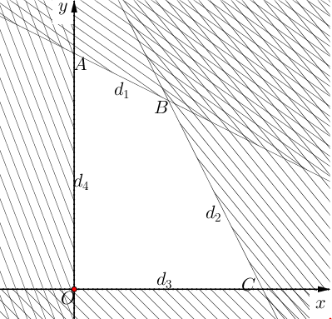
Miền nghiệm của hệ bất phương trình là miền tứ giác $OABC$ (kể cả các cạnh) với $O\left(0;0\right)$, $A\left(0;50\right)$, $B\left(20;40\right)$, $C\left(40;0\right)$.
Tiền lãi thu về từ việc sản xuất hai loại sản phẩm là $F\left(x;y\right)=40x+30y$ (nghìn đồng).
Ta có $F\left(0;0\right)=0$, $F\left(0;50\right)=1500$, $F\left(20;40\right)=2000$, $F\left(40;0\right)=1600$.
Vậy tiền lãi cao nhất là 2000 nghìn đồng khi $x=20$, $y=40$, tức là xưởng cần sản xuất 20 kg sản phẩm loại I và 40 kg sản phẩm loại II.

